TECNOLOGIA EM PROCESSOS GERENCIAIS

Nome Do Autor Do Trabalho (Tamanho 12)

TÍTULO DO TRABALHO: (TAMANHO 12)
subtítulo do Trabalho, se houver (Tamanho 12)

CARAGUATATUBA (Tamanho12)
20--

Nome Do Autor Do Trabalho (Tamanho 12)

TÍTULO DO TRABALHO: (TAMANHO 12)
subtítulo do Trabalho, se houver (Tamanho 12)

Trabalho de Conclusão de Curso – TCC, apresentado ao Instituto Federal de Educação, Ciências e Tecnologia, como exigência parcial à obtenção do título de Tecnólogo em Processos Gerenciais.

Orientador(a): Titulação Nome e Sobrenome.

CARAGUATATUBA (Tamanho12)
20--

Nesta página deve constar a ficha catalográfica elaborada pela biblioteca (obrigatório para os cursos superiores).
Fique atento quanto à numeração, esta é a página 1, porém, ela é contada, mas não numerada, isso faz diferença para a inserção no Sumário.
[EXCLUIR ESTE TEXTO AO ANEXAR A FICHA CATALOGRÁFICA]

Nome Do Autor Do Trabalho (Tamanho 12)

TÍTULO DO TRABALHO: (TAMANHO 12)
subtítulo do Trabalho, se houver (Tamanho 12)

Trabalho de Conclusão de Curso – TCC, apresentado ao Instituto Federal de Educação, Ciências e Tecnologia, como exigência parcial à obtenção do título de Tecnólogo em Processos Gerenciais.

Orientador(a): Titulação Nome e Sobrenome.

Data de aprovação: _____ de ____________________ de 20XX.

BANCA EXAMINADORA

_____________________________________________________
Prof. Titulação Nome do Professor

_____________________________________________________
Prof. Titulação Nome do Professor

_____________________________________________________
Prof. Titulação Nome do Professor

Nome Do Autor Do Trabalho (Tamanho 12)

TÍTULO DO TRABALHO: (TAMANHO 12)
subtítulo do Trabalho, se houver (Tamanho 12)

AUTORIZAÇÃO PARA DEPÓSITO DO TRABALHO DE CONCLUSÃO DE CURSO

Com base no disposto da Lei Federal nº 9.160, de 19/02/1998, AUTORIZO ao Instituto Federal de Educação, Ciência e Tecnologia Campus Caraguatatuba - IFSP, sem ressarcimento dos direitos autorais, a disponibilizar na rede mundial de computadores e permitir a reprodução por meio eletrônico ou impresso do texto integral e/ou parcial da OBRA acima citada, para fins de leitura e divulgação da produção científica gerada pela Instituição.

Caraguatatuba-SP, ______/______/______

____________________________________
Nome do Aluno

Declaro que o presente Trabalho de Conclusão de Curso, foi submetido a todas as Normas Regimentais da Instituto Federal de Educação, Ciência e Tecnologia Campus Caraguatatuba - IFSP e, nesta data, AUTORIZO o depósito da versão final desta monografia bem como o lançamento da nota atribuída pela Banca Examinadora.

Caraguatatuba-SP, ______/______/______

____________________________________
Prof. Titulação Nome do Professor Orientador

Dedico este trabalho à ...
(Elemento opcional)

AGRADECIMENTOS

Elemento opcional.

Epígrafe
(É a citação de um pensamento relacionado ao tema do trabalho, pode ser o pensamento de um autor importante da área ou pensador, uma poesia).
(Elemento opcional)

RESUMO

O resumo segue a ABNT NBR 6028, dessa forma, deve ressaltar sucintamente o conteúdo do trabalho: justificativa do tema, objetivo, metodologia, principais resultados e conclusão. Deve ser composto por uma sequência de frases concisas em parágrafo único, sem enumeração de tópicos, espaçamento simples e não há parágrafos. Segundo a norma, convém usar o verbo na terceira pessoa. Quanto à sua extensão, deve ter de 150 até 500 palavras. Além disso, as palavras-chave devem figurar logo abaixo do resumo, antecedidas da expressão Palavras-chave, seguida de dois-pontos, separadas entre si por ponto e vírgula e finalizadas por ponto. Devem ser grafadas com as iniciais em letra minúscula, com exceção dos substantivos próprios e nomes científicos. No mais, a apresentação gráfica aqui desenvolvida pode ser substituída, já que segue o padrão que deve ser apresentado.

Palavras-chave: Palavra 1; Palavra 2; Palavra 3; Palavra 4; Palavra 5.

ABSTRACT

Elemento obrigatório. Consiste na versão do resumo em língua vernácula (nosso idioma) para idioma de divulgação internacional (LINGUA ESTRANGEIRA). Deve seguir a mesma formatação do Resumo.

Keywords: Word 1; Word 2; Word 3; Word 4; Word 5.

LISTA DE ILUSTRAÇÕES

Elemento opcional. Elaborada de acordo com a ordem apresentada no texto, com cada item designado por seu nome específico, travessão, título e respectivo número da folha ou página. Quando necessário recomenda-se a elaboração de lista própria para cada tipo de ilustração (desenhos, esquemas, fluxogramas, fotografias, gráficos, mapas, organogramas, plantas, quadros, retratos e outras).
EXEMPLO
Quadro 1 – Áreas estudadas na Administração 5

LISTA DE TABELAS

Elemento opcional. Elaborada de acordo com a ordem apresentada no texto, com cada item designado por seu nome específico, acompanhado do respectivo número da folha ou página.
EXEMPLO
Tabela 1 – Perfil socioeconômico da população entrevistada 9

LISTA DE ABREVIATURAS E SIGLAS

Elemento opcional. Consiste na relação alfabética das abreviaturas e siglas utilizadas no texto, seguidas das palavras ou expressões correspondentes grafadas por extenso. Recomenda-se a elaboração de lista própria para cada tipo.

EXEMPLO
ABNT Associação Brasileira de Normas Técnicas
IBGE Instituto Brasileiro de Geografia e Estatística

SUMÁRIO

1 INTRODUÇÃO 14
2 REFERENCIAL TEÓRICO 15
2.1 Temática 1 15
2.2 Temática 2 15
3 METODOLOGIA 16
3.1 Coleta de Dados 16
3.1.1 Para trabalhos quantitativos 16
3.1.2 Para trabalhos qualitativos 16
3.2 Caracterização da Amostra 17
3.2.1 Para trabalhos quantitativos 17
3.2.2 Para trabalhos qualitativos 18
3.3 Quadro de Questões 18
3.3.1 Para trabalhos quantitativos 19
3.3.2 Para trabalhos qualitativos 20
3.4 Análise dos Dados 20
3.4.1 Para trabalhos quantitativos 20
3.4.2 Para trabalhos qualitativos 21
3.5 Pré-teste 22
4 ANÁLISE E DISCUSSÃO DOS DADOS 23
5 CONSIDERAÇÕES FINAIS 24
REFERÊNCIAS 25
APÊNDICE A - TÍTULO DE IDENTIFICAÇÃO 26
ANEXO A – TÍTULO DE IDENTIFICAÇÃO 27

1 INTRODUÇÃO
A Introdução é uma das partes fundamentais do TCC e, por isso, deve ser clara e objetiva, de forma que o leitor tenha uma visão correta e imediata do trabalho. Assim, esta apresentação deve ser didática para que o leitor conheça, de antemão, a finalidade do trabalho.
Na Introdução deve ser indicado o tema com destaque para sua importância, o porquê dessa pesquisa e sua finalidade. É essencial destacar problema de pesquisa e objetivos, abordando ainda brevemente os demais tópicos do trabalho.
Ou seja, em sua versão para o Projeto de Pesquisa deverá abordar tema, justificativa, objetivos e metodologia. Já na sua versão final deve ser acrescentados perspectivas dos principais resultados até as considerações finais.
Quanto à formatação de todo o trabalho

2 REFERENCIAL TEÓRICO
Para a execução do trabalho de conclusão de curso é necessário um levantamento por meio de pesquisa sobre o tema em análise, junto à autores de informação com méritos reconhecidos. Dessa forma, neste tópico deve ser apresentado os principais assuntos tratados no TCC, sempre citando as fontes consultadas.

2.1 Temática 1
Inclusive, sua pesquisa vai resultar em diferente temáticas, seja a abordagem de diferentes teorias, pelos diferentes eixos estudados ou autores encontrados.

2.2 Temática 2
Sendo assim, construa subtópicos ao Referencial Teórico, quantos forem necessários para contemplar o seu tema de estudo. Procure seguir a formatação dos subtópicos aqui expostos. Lembrando que, segundo a ABNT NBR 6024:2012, essas seções devem utilizar algarismo arábicos (exemplo: 1, 2, 3, 4, 5...) em uma numeração progressiva até a seção quinaria (ou seja: 1.1.1.1.1).

3 METODOLOGIA
Além dos aspectos teóricos, o TCC deve demonstrar COMO o trabalho foi realizado, o reconhecimento do tipo de pesquisa e sua classificação, bem como as escolhas metodológicas da coleta até a análise.

3.1 Coleta de Dados

Para trabalhos quantitativos
- Como será o instrumento para coleta de dados? Feito por qual plataforma? (Google Forms, Surveymonkey, outro?) Será escala Likert? Quantos itens?
Exemplo: “O instrumento de coleta de dados foi composto da seguinte forma: A) Abertura –apresentando a política da pesquisa, dados sobre o pesquisador e termos de consentimento; B) Questionário – escala de cocriação de valor no turismo, escala de intenção de recomendação boca-a-boca, e dados referentes ao respondente. O instrumento foi feito pela plataforma Google Forms e dividido em duas seções. Na primeira, constava o título da pesquisa, a abertura e os itens referentes a escala de cocriação de valor e à escala de recomendação boca-a-boca. Todos os itens da primeira seção foram randomizados, evitando assim qualquer viés de percepção de sequenciamento lógico. Na segunda, foram solicitados os dados referentes à idade, gênero, grau de escolaridade, nome (opcional) e e-mail (opcional)”.
“A escala segue no estilo Likert e as respostas foram dadas em uma escala de cinco pontos, conforme recomendado por Maddox (1985), com 1 representando uma resposta de "discordo totalmente" e 5 representando uma resposta de "concordo totalmente".
Fonte: https://www.rbtur.org.br/rbtur/article/view/1924/1425

Para trabalhos qualitativos
- Os levantamentos serão por entrevistas? observações? documentos? Todas essas três formas com triangulação?
- As entrevistas serão estruturadas, semiestruturadas ou abertas?
“Nossos levantamentos de campo compreenderam entrevistas, observações e documentos como fontes de dados das 6 start-ups. A triangulação dos diferentes instrumentos de coleta de dados contribui para a confiabilidade da pesquisa; segundo Jick (1979) a triangulação feita por diferentes métodos permite o contrabalanceamento das fraquezas de um método com os pontos fortes de outro”.
“Em cada uma das 6 start-ups entrevistamos um membro da sua equipe de alto escalão, um sócio fundador ou um executivo, neste último caso ocupando um cargo de diretor ou de vice-presidente. A tabela 1 caracteriza as organizações e os entrevistados, resguardando os seus nomes e os de suas respectivas empresas. As entrevistas foram feitas pessoalmente, por Skype ou, em alguns casos, por e-mail. Utilizamos como suporte para as entrevistas semiestruturadas realizadas um questionário desenvolvido com base na escala de IMN proposta por Clauss (2017), apresentado no Apêndice deste artigo. Diversos documentos também foram analisados, entre eles: atas de reuniões e relatórios de CRMs. Complementamos nossos dados com observações de publicações de mídias sociais das start-ups estudadas”.
Fonte: http://www.anpad.org.br/abrir_pdf.php?e=MjgzNzI=

3.2 Caracterização da Amostra

Para trabalhos quantitativos
- Definir a técnica da amostragem e deixar claro o público-alvo. A amostragem é por conveniência? não probabilística? Qual será a unidade de análise (quem responderá as questões)? Por quê? Qual é o número mínimo de respostas aceitáveis? Por quê?
Exemplo: “Para esta pesquisa, foram considerados como respondentes-alvos pessoas maiores de 18 anos que viveram alguma experiência turística com interação nos últimos 2 anos (exemplo: turismo de praia, religioso, trilhas, etc.). A interação poderia ter sido com amigos, guias, vendedores ou outros stakeholders capazes de influenciar na experiência turística. Muitos trabalhos destacam a interação como elemento essencial na cocriação de valor (Millán et al., 2016; Reichenberger, 2017). No turismo, frequentemente a interação faz o valor e a experiência turística se fundirem, tornando-se elementos indissolúveis”.
“A amostragem desta pesquisa foi definida por conveniência através de uma amostragem não-probabilística. De tal forma, o link da pesquisa foi disponibilizado por meio das redes sociais, WhatsApp e e-mails. O período de coleta foi o segundo semestre de 2018”.
Fonte: https://www.rbtur.org.br/rbtur/article/view/1924/1425

Para trabalhos qualitativos
- Similar com trabalhos quantitativos, porém precisa deixar claro o porquê da escolha do caso ou do segmento, e também deixar claro o perfil da unidade de análise (gerentes? Consumidores? Turistas? Diretoria?).
- Também é importante colocar um quadro com a caracterização da amostra.
Exemplo: “Nossa amostra compreendeu 6 start-ups da área da educação, variando em termos de idade, tamanho e nível de diversificação. Selecionamos uma amostra com casos variados para dispor de muitas possibilidades de comparação, permitindo um desenvolvimento mais rico da teoria (Strauss & Corbin, 1990). De maneira geral, nossa pesquisa seguiu como referência o estudo de Dannells (2002), que contrastou empresas tecnológicas a respeito de seus recursos e produtos. No trabalho de Dannells (2002), as empresas estudadas estavam em diferentes níveis de maturidade e apresentavam grandes diferenças em seus tamanhos e diversificação de produtos - assim como em nossa pesquisa”.
Fonte: http://www.anpad.org.br/abrir_pdf.php?e=MjgzNzI=
Neste caso a unidade de análise é a start-up e não o entrevistado. Mas caso a unidade de análise fosse o entrevistado, poderia acrescentar na tabela outras informações como quantos anos de empresa o funcionário tem, quantos cargos diferentes ele passou, etc.

3.3 Quadro de Questões
Quadro das questões
Teoria | Tipo | Questão | Autor e ano
Segmentação de mercado | Múltipla escolha | 1,2,3 | Samara e Morsch (2005); Palmer (2006); Las Casas (2009)
Promoção | Múltipla escolha | 5 | Samara e Barros (2004); Palmer (2006)
Comportamento de compra | Múltipla escolha | 7, 8, 9 | Palmer (2006)
Preço | Múltipla escolha | 10 | Las Casas (2009)
Vantagem competitiva | Múltipla escolha | 11 | Hooley (1999)
Decisão de compra | Múltipla escolha | 12 | Samara e Morsch (2005)
SERVQUAL | escala de likert 7 pontos | 24-42 | Parazuraman (1980)
Segmentação de mercado - Demográfico (renda) | Grade | 43 | ABEP (2014)

O quadro serve tanto para trabalhos quantitativos quanto para trabalhos qualitativos. A diferença é que para trabalhos qualitativos você coloca no tipo como questão aberta.
Em trabalhos quantitativos, você pode opcionalmente colocar o quadro da escala completa.
Em trabalhos qualitativos, é bastante oportuno você colocar um quadro com as referências das definições e dimensões utilizadas como base para a elaboração das questões abertas das entrevistas. Seguem os exemplos a seguir.

3.3.1 Para trabalhos quantitativos
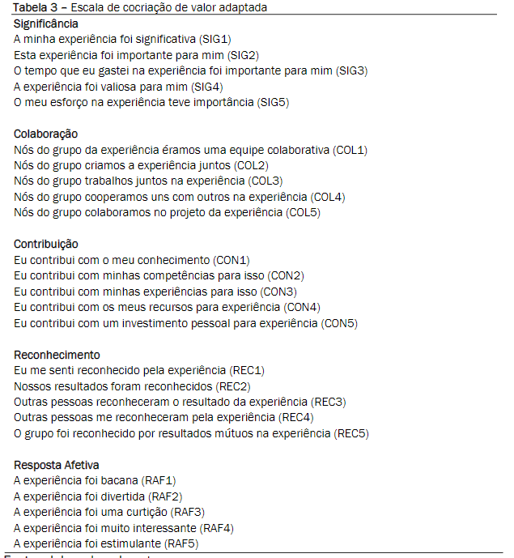

3.3.2 Para trabalhos qualitativos
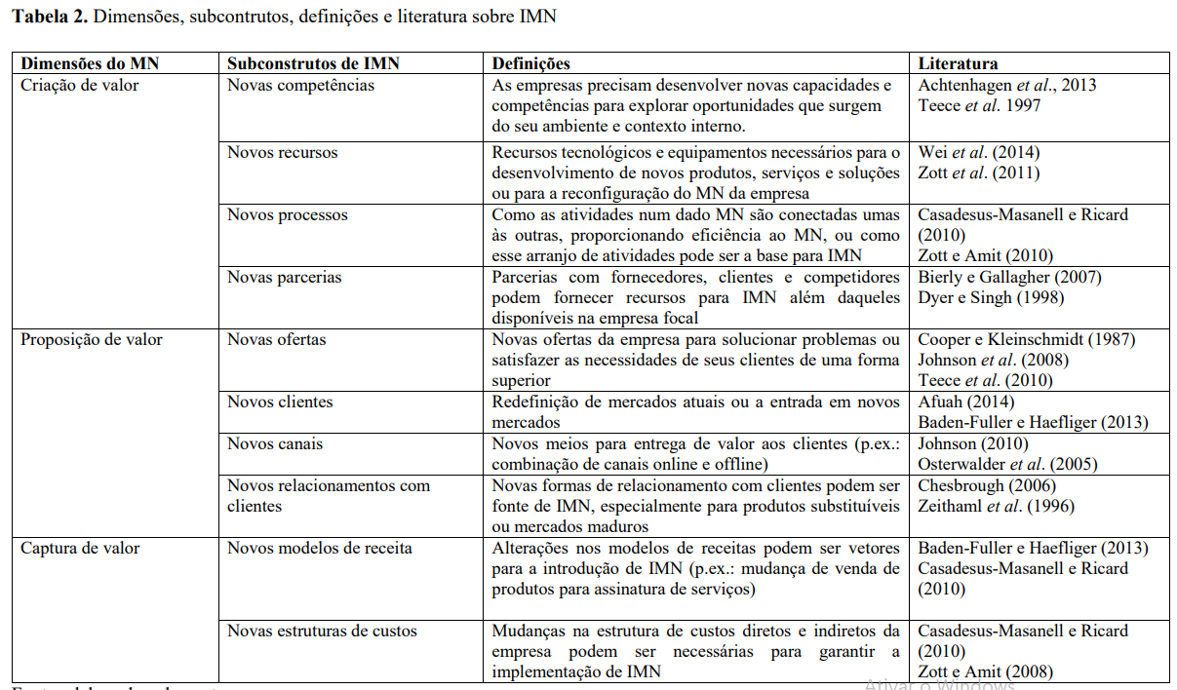
Quando for o caso, você deve inserir também nesta seção quais foram os dados demográficos utilizados na pesquisa.
Tabela 1 - Dados demográficos
Sexo
Qual é a sua Idade?
Escolaridade
Em que cidade você mora?

Existem muitas outras informações que podem ser consideradas na pesquisa como variáveis de controle. Qual a renda? Qual a renda familiar? Qual cargo na empresa? Atualmente está empregado, desempregado, trabalho informal? Entre outras.

3.4 Análise dos Dados

Para trabalhos quantitativos
- Você deve explicar como os dados serão analisados. Irá utilizar algum software? (Excel, SPSS, PLS, Vosviewer, entre outros). Irá usar alguma técnica estatística descritiva ou explicativa? Deve escrever esta seção com o auxílio de seu orientador. Usará análise de médias? Percentuais? Mediana? Técnicas mais avançadas com auxílio do professor?
Exemplo: “Com uso do software SmartPLS foi feita a modelagem de equações estruturais com a escala de cocriação de valor relacionada à consequente de intenção de recomendação boca-a-boca. Os testes de confiabilidade Alpha de Cronbach, Composite Reliability, e rho_A foram considerados confiáveis quando superiores a 0,7 (Hair et al, 2010). O próximo passo foi testar a validade convergente. Procedimentalmente adotou-se os seguintes critérios: Average Variance Extracted (AVE) estar acima de 0,5 e ser menor que os valores de Composite Reliability (CR).
...Por fim, a pesquisa utilizou o teste de Bootstrapping para mensurar os intervalos de confiança, testes de hipóteses e situações inferenciais complexas (Efron & Tibishrani, 1993), e o teste R² para medir o quanto a cocriação de valor explica a intenção de recomendação boca-a-boca”.
Fonte: https://www.rbtur.org.br/rbtur/article/view/1924/1425

Para trabalhos qualitativos
- Como será feita a análise das entrevistas? Irá contrastar os resultados com o que diz a teoria? Irá triangular as informações das entrevistas com documentos? e observações? Será feita alguma codificação dos conceitos que apareceram mais vezes? Irá organizar as informações no Excel ou em outro programa?
Exemplo: Usamos o método de caso estendido (Burawoy, 1991) como um guia para a análise de dados. Esta abordagem possibilita aos pesquisadores usar dados empíricos coletados por meio de estudo de caso para reconceitualizar e estender teorias. Burawoy (1991), desenvolvedor do estudo de caso estendido, menciona que "a geração de teoria a partir do zero foi talvez imperativa no início do empreendimento sociológico, mas com a proliferação de teorias a reconstrução se torna cada vez mais urgente. Em vez de sempre começar do zero e desenvolver novas teorias, devemos tentar consolidar e desenvolver o que já produzimos”. A abordagem do método de caso estendido passa por muitos ciclos de confrontação entre dados e teoria, em cada iteração direcionando o analista a dados adicionais e recorrendo a conceitos e teorias adicionais (Dannells, 2002). No método do estudo de caso estendido, a análise dos dados e a exploração da literatura acadêmica ocorre em conjunto. Enquanto a análise dos dados aponta para conceitos e teorias relevantes na literatura, a literatura fornece quadros conceituais para auxiliar na interpretação de dados (Dannells, 2002).
Em nossa pesquisa, após a leitura atenciosa de todos os documentos, anotamos os principais temas e padrões (Miles & Huberman, 1994) e as passagens críticas (Dannells, 2002). Fizemos um processo iterativo de comparar constantemente a teoria e os dados emergentes gerando clusters conceituais e contextuais, que serviram como base para a apresentação dos resultados. Quanto aos procedimentos de confiabilidade, seguimos o protocolo de Gibbs (2018): verificamos diversas vezes as transcrições das entrevistas buscando identificar possíveis desvios de significados, fizemos reuniões semanais de compartilhamento de informações entre os autores durante toda a análise e verificamos os resultados de maneira cruzada por pesquisadores independentes”.
Fonte: http://www.anpad.org.br/abrir_pdf.php?e=MjgzNzI=

3.5 Pré-teste
Para trabalhos quantitativos, você pode aplicar o questionário fechado com alguns professores ou com um grupo pequeno de amigos para verificar se o questionário está entendível, se não tem erro de português e se está funcionando bem na plataforma. Quase sempre algumas mudanças são feitas após a fase de pré-teste. Essas mudanças e tudo que aconteceu neste período você deve escrever nesta seção.
Para trabalhos qualitativos, você deve fazer uma primeira entrevista aberta como pré-teste, e com base nela fazer as adaptações e correções necessárias antes de aplicar com todos os demais que serão entrevistados. Novamente, as mudanças e tudo que aconteceu neste período você deve escrever nesta seção.

4 ANÁLISE E DISCUSSÃO DOS DADOS
A análise dos dados vai depender da escolha metodológica, para tanto, consulte o Manual para Normalização de Trabalhos Científicos do curso, além da consulta ao orientador (a).

5 CONSIDERAÇÕES FINAIS
Trata-se da parte final do texto, onde são apresentadas as conclusões correspondentes aos objetivos ou hipóteses propostas, para mais orientações consulte o Manual para Normalização de Trabalhos Científicos do curso.

REFERÊNCIAS

Empregar a ferramenta Mendeley ou fazer automaticamente pelo Word, segundo a ABNT NBR 6023.

APÊNDICE A - TÍTULO DE IDENTIFICAÇÃO
Elemento opcional. O apêndice é o documento auxiliar, de criação do autor da pesquisa, com a finalidade de complementar sua argumentação. Deve ser precedido da palavra APÊNDICE, identificado por letras maiúsculas consecutivas, travessão e pelo respectivo título. Utilizam-se letras maiúsculas dobradas, na identificação dos apêndices, quando esgotadas as letras do alfabeto.

ANEXO A – TÍTULO DE IDENTIFICAÇÃO
Elemento opcional. Ao contrário do apêndice, o anexo é um documento auxiliar, não elaborado pelo autor, que fundamenta, comprova e ilustra o trabalho. Deve ser precedido da palavra ANEXO, identificado por letras maiúsculas consecutivas, travessão e pelo respectivo título. Utilizam-se letras maiúsculas dobradas, na identificação dos anexos, quando esgotadas as letras do alfabeto.

